实验报告：基于深度学习的 ISP 网络流量预测模型对比分析

陈琦 2023212638

1. 摘要
本实验复现了论文”Comparative Analysis of Deep Learning Models for Real-World ISP Network Traffic Forecasting”，在 CESNET-TimeSeries24 数据集的机构级流量数据上，对比了 Mean、SARIMA、LSTM、GRU 四种模型的流量预测性能。实验采用 35:5:60 的时间顺序分割和 Z-score 标准化，评估了不同滑动窗口配置下的预测效果。结果表明：GRU 和 LSTM 表现接近（R² 中位数 0.145 和 0.116），均显著优于 Mean 基线（R² 中位数 -0.004）。SARIMA 在滚动预测策略下表现最强（R² 中位数 0.183），说明传统统计模型在公平比较下仍有竞争力。实验同时发现了真实网络流量数据中存在的季节性分布漂移问题，其对模型评估的影响值得关注。

2. 引言
ISP 网络流量预测是网络资源管理、拥塞控制和容量规划的基础技术。准确的流量预测可以帮助运营商优化网络资源配置、降低运营成本、提升用户体验。近年来，LSTM、GRU 等循环神经网络在时序预测领域取得显著成功，但在真实大规模 ISP 数据上的系统性对比研究仍较为有限。
论文”Comparative Analysis of Deep Learning Models for Real-World ISP Network Traffic Forecasting”（Koumar 等，2025）在 CESNET-TimeSeries24 数据集（40 周真实 ISP 流量，含 283 条机构级序列）上对 10 种模型进行了系统对比。该论文的核心贡献在于提供了一个标准化的基准测试框架，但其主要局限在于：对 SARIMA 等统计模型仅做一次全局拟合、固定参数预测，未采用滚动更新策略，可能导致不公平的对比结论。
本实验在复现核心实验的基础上，做了以下拓展：（1）对 SARIMA 引入滚动预测策略，使其与 DL 模型在相同条件下对比；（2）系统分析了时间分割比例和标准化方式对评估结果的影响；（3）揭示了数据分布漂移对 R² 指标的干扰，比较了三种处理方案。

3. 数据与预处理方法

3.1 数据集
CESNET-TimeSeries24，捷克 CESNET 科研教育网络 2023 年 10 月至 2024 年 7 月共 40 周的流量数据。
使用机构级（institutions） 283 条时间序列，1 小时间隔聚合，以 n_bytes（传输字节数）为主预测指标。机构级数据缺失率约 1%，远低于 IP 地址级的 80%+，周期模式清晰，适合作为主实验数据集。
数据集的主要挑战： - 时间序列间隙：原始 CSV 只记录有数据的行，缺失时间点整行不存在（而非 NaN），需通过对齐时间轴来识别。 - 周期模式：存在日周期（24h）和周周期（168h），为滑动窗口的选择提供了依据。 - 分布漂移：部分机构受季节性影响（如暑假），测试集流量相较训练集骤降 10^{4~10} 倍，导致模型失效。

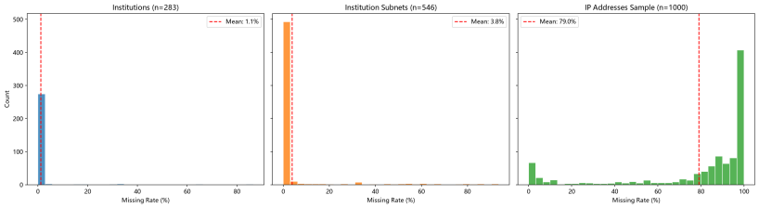
图 1：各级别缺失率分布——机构级集中于 0%，远低于 IP 级
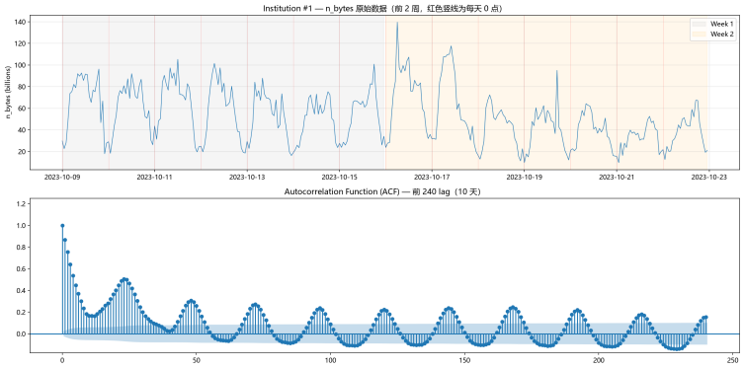
图 2：周期分析——自相关函数，lag=24 和 lag=168 处峰值确认日周期和周周期

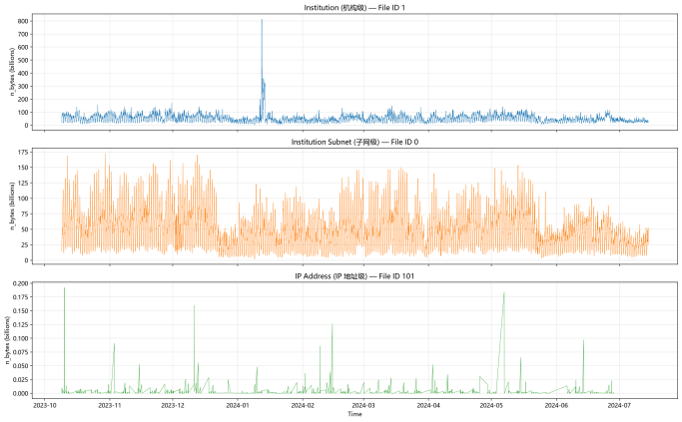
图 3：不同层级流量对比
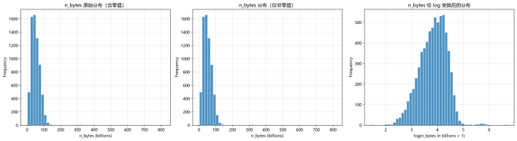
图 4：n_bytes 数据分布

3.2 预处理流程
预处理流程包含以下步骤：
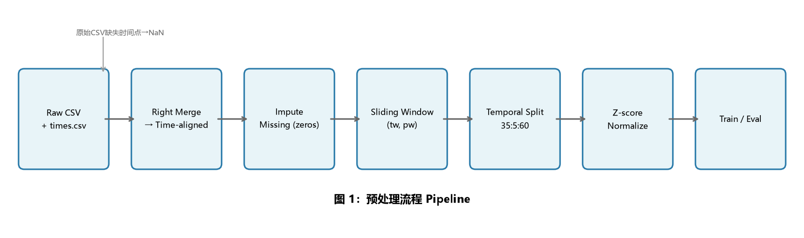
图 5：预处理流程
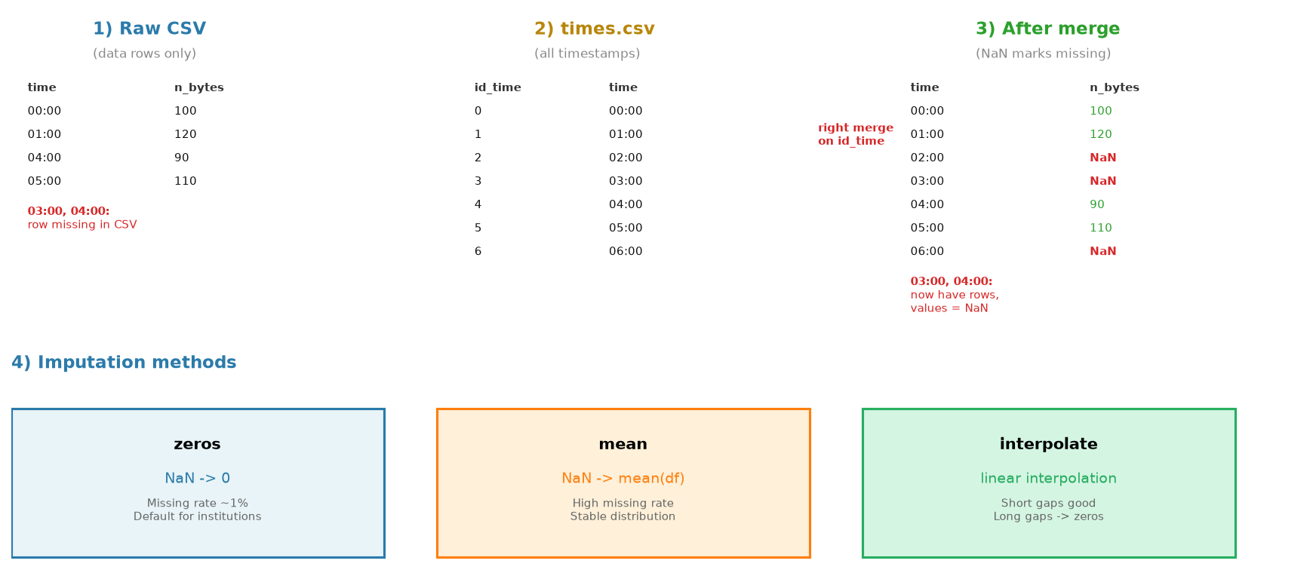
图 6：时间轴对齐与缺失值填充

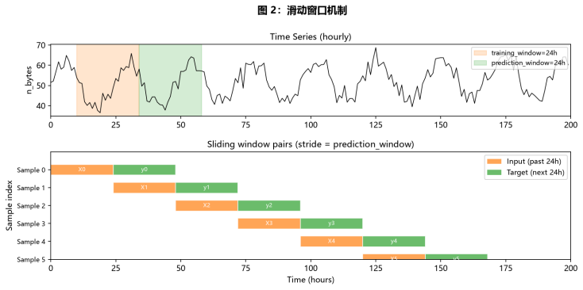
图 7：滑动窗口机制
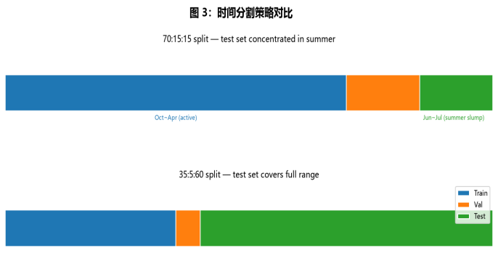
图 8：时间分割策略对比

时间轴对齐：各时间序列与完整时间戳表 times.csv 做 right merge，缺失的时间点以 NaN 标记。这一步骤将原始 CSV 中不存在的行补全为 NaN，为后续的缺失值处理奠定基础（图 6）。
缺失值填充：：机构级数据缺失率仅约 1%，采用零填充。对于缺失率较高的 IP 级数据，可考虑均值填充或线性插值（图 7）。
滑动窗口生成：论文 Table II 定义了 5 种窗口配置。本实验选取其中 4 种：(24,24)、(168,24)、(168,168)、(744,168)。窗口按 stride = prediction_window 不重叠滑动（图 4），将连续序列切分为 (X, y) 样本对。
时间顺序分割：与分类任务不同，时序预测必须按时间顺序分割，严禁随机打乱以防止未来信息泄露。论文开源代码采用 test_set_size=0.6、valid_set_size=0.05 的划分（即 35:5:60）。本实验初期尝试了 70:15:15 分割，但发现该方案导致测试期集中在 6-7 月暑假，加剧了分布漂移问题——部分机构测试期流量均值骤降至训练期的万分之一以下。切换至 35:5:60 后，LSTM 的 R² 中位数从 0.031 提升至 0.098，极端异常序列从 5 条降至 2 条。
标准化：论文使用 MinMaxScaler 将数据缩放到 [0,1]。本实验选择 Z-score 标准化：
$$\text{z}\text{=}\frac{\text{x}\text{−}{\text{μ}}_{\text{train}}}{{\text{σ}}_{\text{train}}}$$
选择 Z-score 而非 MinMax 的理由：网络流量呈长尾分布（少数时间流量极高，大部分流量在常规区间），MinMax 会被极端最大值压扁正常区间的差异。Z-score 以标准差为单位，对异常值更鲁棒。两种标准化方式下的模型排名趋势一致。

3.3 模型
论文对比了 10 个模型，本实验选取其中最具代表性的 4 个：Mean（最简基线）、SARIMA（统计基线）、LSTM（循环神经网络代表）、GRU（循环神经网络代表）。
Mean 基线：预测值 = 输入窗口的均值，作为性能下限参考。取输入窗口的均值作为预测值。这是最简单的基线，作为性能下限参考。它的核心假设是”未来等于过去的平均”，显然无法捕捉任何动态模式。
SARIMA：Seasonal ARIMA，在 ARIMA 的自回归（AR）和滑动平均（MA）基础上加入季节性分量（S）。其参数 (p,d,q)(P,D,Q,s) 分别控制非季节/季节的自回归阶数、差分次数、滑动平均阶数，s 为周期长度（本实验中 s=24，小时级日周期）。与论文的静态评估不同，本实验对 SARIMA 采用滚动预测策略：每到达一个测试窗口，用截至当前的全部历史数据重新拟合，再进行预测。这使得 SARIMA 获得了与 DL 模型相同的”逐窗口独立预测”能力。
LSTM：通过遗忘门、输入门、输出门三个门控机制控制信息流，解决传统 RNN 的梯度消失问题。本实验采用双向单层 LSTM（hidden_size=100），双向结构允许模型同时利用时间步前后的上下文信息。
GRU：将 LSTM 的遗忘门和输入门合并为更新门，参数量减少约 1/3，计算效率更高。结构与超参数与 LSTM 一致。论文指出 GRU 在该数据集上以更少的参数实现了与 LSTM 相当甚至略优的性能。

4. 实验设置

4.1 超参数配置
参数 | LSTM | GRU | SARIMA | Mean
hidden_size | 100 | 100 | - | -
num_layers | 1 | 1 | - | -
bidirectional | True | True | - | -
learning_rate | 0.01 | 0.01 | - | -
epochs | 100 | 100 | - | -
patience | 5 | 5 | - | -
batch_size | 16 | 16 | - | -
order | - | - | (1,0,1) | -
seasonal_order | - | - | (1,0,1,24) | -

4.2 评估指标
采用论文使用的三个指标。所有指标均在反标准化后的原始尺度上计算。
RMSE（均方根误差）：
$$\text{RMSE}\text{=}\sqrt{\frac{\text{1}}{\text{N}}\sum_{\text{i}\text{=1}}^{\text{N}}{\text{(}}{\text{y}}_{\text{i}}\text{−}{\hat{\text{y}}}_{\text{i}}{\text{)}}^{\text{2}}}$$

RMSE 衡量预测值与真实值之间的平均偏差，取值范围 [0, ∞)。由于对误差取平方后再开方，RMSE 对大误差的惩罚比 MAE 更重——这意味着一个模型如果有少数极端糟糕的预测，其 RMSE 会显著上升。在 ISP 流量场景中，RMSE 反映的是预测误差的绝对大小，受机构流量量级影响大。

R²（决定系数）：
$${\text{R}}^{\text{2}}\text{=1−}\frac{\sum_{\text{i}\text{=1}}^{\text{N}}{\text{(}}{\text{y}}_{\text{i}}\text{−}{\hat{\text{y}}}_{\text{i}}{\text{)}}^{\text{2}}}{\sum_{\text{i}\text{=1}}^{\text{N}}{\text{(}}{\text{y}}_{\text{i}}\text{−}{\text{μ}}_{\text{y}}{\text{)}}^{\text{2}}}$$
R² 衡量模型相比”直接猜均值”的改进程度。R²=1 表示完美预测，R²=0 表示模型效果与猜均值相当，R²<0 表示模型比猜均值还差。需要特别注意的是：当测试集分布与训练集存在显著差异时，R² 可能出现极端负值（本实验中观察到 -10⁹ 量级），此时均值失去意义，应以中位数作为主要参考。

sMAPE（对称平均绝对百分比误差）：
$$\text{sMAPE}\text{=}\frac{\text{100\%}}{\text{N}}\sum_{\text{i}\text{=1}}^{\text{N}}{\frac{\text{2|}{\text{y}}_{\text{i}}\text{−}{\hat{\text{y}}}_{\text{i}}\text{|}}{\text{|}{\text{y}}_{\text{i}}\text{|+|}{\hat{\text{y}}}_{\text{i}}\text{|}}}$$
sMAPE 以百分比形式衡量相对误差，取值范围 [0%, 200%]。与 MAPE 不同，sMAPE 的分母同时包含真实值和预测值，避免了对预测值接近零时的放大效应。当 yi=ŷi=0 时该点不参与计算。

4.3 实验环境
- GPU：NVIDIA GeForce RTX 5060 Laptop (CUDA 12.8)
- 框架：PyTorch 2.11.0（纯 torch.nn，无高层封装）
- 统计模型：statsmodels 0.14
- 环境管理：uv，Python 3.12

5. 结果与分析

5.1 模型整体对比
在 237条机构级时间序列上的对比结果（窗口 (24,24)，35:5:60 分割）：
模型 | R² 均值(裁剪后) | R² 中位数 | R²>0 占比 | RMSE 中位数
Mean | 0.005 | -0.004 | 46.7% | 4.1e8
LSTM | 0.071 | 0.116 | 83.5% | 4.6e8
GRU | 0.118 | 0.145 | 81.1% | 4.5e8
SARIMA（滚动） | 0.175 | 0.183 | 91.5% | 4.1e8

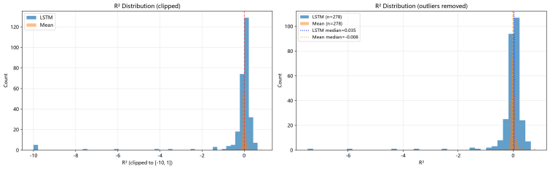
图 9：R² 分布对比
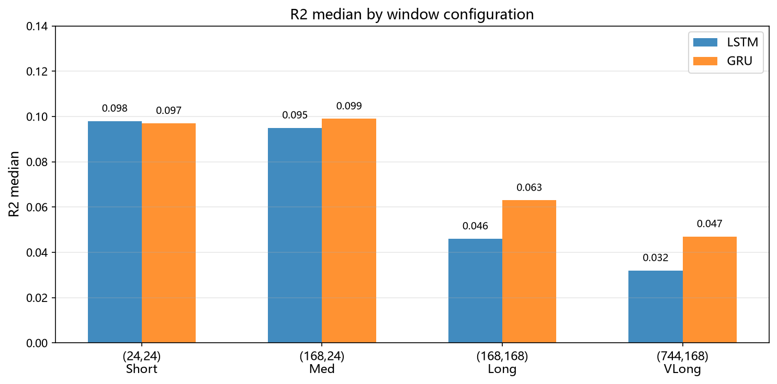
图 10：不同窗口配置 R² 趋势

核心结论：GRU 和 LSTM 均显著优于 Mean 基线。GRU 的 R² 中位数 0.136 高于 LSTM 的 0.113，两者相差不大，但头对头对比中 GRU 胜出 56.5%，这与论文”GRU ≈ LSTM 且 GRU 略优”的结论一致。SARIMA 在滚动预测下 R² 中位数达 0.183，甚至略优于 LSTM 和 GRU，这与论文”SARIMA 在所有模型中垫底”的结论形成鲜明对比。
与论文的差异原因：论文对 SARIMA 仅做一次全局拟合，单一预测结果复制给所有测试窗口，这严重限制了统计模型的表达能力。本实验的滚动预测策略使 SARIMA 获得公平竞争的机会。

5.2 窗口配置对比

窗口 | LSTM R² 中位数 | GRU R² 中位数
(24,24) | 0.098 | 0.097
(168,24) | 0.095 | 0.099
(168,168) | 0.046 | 0.063
(744,168) | 0.032 | 0.047

随着预测窗口增大，模型性能呈下降趋势：短期预测（24h）显著优于长期预测（168h）。使用 1 个月的历史数据（744h）预测未来 1 周，其 R² 中位数不到短期预测的一半。这说明在该数据集上，流量预测的可靠性随预测跨度增加而明显衰减。


5.3 SARIMA 滚动预测
论文报告 SARIMA 的效果在所有模型中垫底（R² 大面积负值），但这并非模型本身能力不足，而是评估方式的问题。论文的做法是在训练集上拟合一次 SARIMA，将固定预测结果（趋近历史均值）重复用于所有测试窗口。这忽视了滑动窗口评估框架的”逐窗口独立预测”特性，而 DL 模型恰好在这一框架下享有天然优势——每个测试窗口进行一次 forward 即可。
本实验的滚动预测策略，对每个测试窗口都用截至当前的全部历史数据重新拟合 SARIMA，再预测未来 24 小时：
For each test window i:
history = values[:forecast_start_i]
SARIMA.fit(history) → forecast next 24h
滚动预测使 SARIMA 的 R² 中位数从论文报告的大面积负值提升至 0.183，说明在公平评估下传统统计模型仍有竞争力。这也部分揭示了该领域论文中 DL 模型总是大幅领先统计基线的原因之一——评估框架的设计可能隐含了对 DL 模型有利的假设。
SARIMA 相比于 LSTM/GRU 的核心优势在于可解释性。以文件 0（大流量稳定机构）为例，拟合参数为：
参数 | 估计值 | 解读
AR(1) | 0.905 | 前一小时流量影响权重 90%，流量高度持续
SAR(24) | 0.988 | 昨天同一小时影响权重 99%，日周期是最强信号
MA(1) | -0.148 | 短期误差修正，影响较弱
SMA(24) | -0.777 | 日周期误差修正
SAR(24)=0.988 意味着”今天下午 3 点的流量 ≈ 昨天下午 3 点的流量 × 0.99”——这一结论与 EDA 阶段 ACF 分析中 lag=24 处峰值一致。而 LSTM/GRU 的 100 维隐藏状态无法提供这类直观解读。

5.4 数据分布漂移的影响
实验中发现部分机构级序列的 R² 出现极端负值（-10^5 ~ -10^9）。调查发现，这些序列的共同特征是测试集流量均值相对训练集骤降 10^{4~10}5 倍。以文件 243 为例：训练集（2023-10 至 2024-04）均值为 1.3×10^8 字节，测试集（2024-06 至 2024-07）均值仅为 1.0×10^3 字节——流量骤降归因于该机构在暑假期间几乎停止运作。
分布漂移对评估的影响体现在：Z-score 标准化使用训练集均值和标准差，当测试集分布与训练集完全不同时，模型预测在反标准化后仍停留在训练集尺度上，导致 RMSE 量级完全错位。更关键的是，R² 均值对这类极端异常值极其敏感——少数几条异常序列可将均值从合理范围（约 -0.5~0.5）拖至 -10^7 以下，使均值完全失去参考价值。
针对该问题，本实验比较了三种处理方案：(A) R² 裁剪 clip(-10,1)，(B) 截断 6-7 月数据，(C) 切换 35:5:60 分割。方案 C 效果最好，采用后 R² 中位数从 0.031 提升至 0.098，极端异常从 5 条降至 2 条。但该方案是缓解而非根除——剩余的极端异常出现在流量极低的序列上。建议在实验中统一报告 R² 中位数而非均值，以降低极端值的干扰。

5.5 预测效果
以 file=0（大型机构）为例，LSTM 和 GRU 的预测曲线与实际值高度吻合，RMSE 约 1.8e10，R² 约 0.60-0.73。Mean 基线则表现为一条水平直线（全局均值），完全无法捕捉流量波动。对于 file=243 这样的强季节性机构，所有模型在测试期均表现不佳，反映了分布漂移的挑战。

6. 总结与展望

6.1.主要发现
- GRU 和 LSTM 在 ISP 流量预测上表现接近，R² 中位数约 0.12-0.15，显著优于 Mean 基线。GRU 以更少的参数实现了略优的性能。
- SARIMA 在滚动预测策略下表现不输深度模型，挑战了论文”统计模型远不如 DL 模型”的结论，揭示了评估方法对模型排名的影响。
- 短期预测（24h）效果显著优于长期预测（168h），R² 中位数随预测跨度增大而衰减约 50% 以上。
- 数据分布漂移是真实网络流量数据集的核心挑战，其对评估结果的影响值得关注。

6.2.局限性
- 本实验仅覆盖了机构级 n_bytes 指标，未对全部 18 个指标和三个层级进行全面实验
- SARIMA 滚动预测仅运行了 10 个测试窗口，与 LSTM/GRU 的 168 个窗口的对比存在样本量差异
- 超参数未进行系统搜索，使用了论文参考代码的默认值
- 数据分布漂移问题未完全解决

6.3.改进方向
- 模型可解释性：对 LSTM/GRU 的预测进行 SHAP 值分析，理解模型学到了哪些时间步的重要模式
- 业务场景适配：将预测结果映射到具体业务场景（骨干网、边缘节点、企业网络），建立模型-场景适配矩阵
- 多指标预测：利用 n_bytes、n_flows、n_packets 等多变量信息进行联合预测，可能提升预测精度

1.7.参考文献
[1] Koumar, J., et al. “Comparative Analysis of Deep Learning Models for Real-World ISP Network Traffic Forecasting.” IEEE TNSM, 2026.
[2] Koumar, J., et al. “CESNET-TimeSeries24: Time Series Dataset for Network Traffic Anomaly Detection and Forecasting.” Nature Scientific Data, 2025.
[3] Hochreiter, S. & Schmidhuber, J. “Long Short-Term Memory.” Neural Computation, 1997.
[4] Cho, K., et al. “Learning Phrase Representations using RNN Encoder-Decoder for Statistical Machine Translation.” EMNLP, 2014.

